

**Corpo de Bombeiros Militar de Alagoas**

INSTRUÇÃO TÉCNICA Nº 28/2021

**Manipulação, armazenamento, comercialização e utilização de gás liquefeito de petróleo (GLP)**

**SUMÁRIO**

1. Objetivo
2. Aplicação
3. Referências normativas e bibliográficas
4. Definições
5. Procedimentos

**ANEXOS**

1. Exigências e afastamentos de segurança para área de armazenamento
2. Afastamentos de segurança para recipientes de GLP
3. Informativos
   1. OBJETIVO
      1. Estabelecer medidas de segurança contra incêndio para os locais destinados a manipulação, armazenamento, comercialização, utilização, instalações internas e centrais de GLP (gás liquefeito de petróleo), atendendo ao previsto no Código de Segurança contra Incêndio e Emergência das edificações e áreas de risco do Estado de Alagoas.
   2. APLICAÇÃO
      1. Esta Instrução Técnica (IT) aplica-se às edificações e áreas de riscos destinadas a:
         1. Bases de armazenamento, envasamento e distribuição de GLP (gás liquefeito de petróleo);
         2. Áreas de armazenamento de recipientes transportáveis de GLP, destinados ou não à comercialização;
         3. Central de GLP (recipientes transportáveis, estacionários e abastecimento a granel);
         4. Instalações internas de GLP;
         5. Exigências para uso de recipientes até 13 Kg (0,032 m³ ou 32 litros);
         6. Sistema de resfriamento para gás liquefeito de petróleo.
   3. REFERÊNCIAS NORMATIVAS E BIBLIOGRÁFICAS

PORTARIA ANP Nº 47 – Estabelece a regulamentação para execução das atividades de projeto, construção e operação de transvazamento de sistemas de abastecimento de gás liquefeito de petróleo – GLP a granel.

ASSOCIAÇÃO BRASILEIRA DE NORMAS TÉCNICAS

(ABNT). **NBR 5410** – Instalações elétricas de baixa tensão.

.**NBR 5419** - Proteção de estruturas contra descargas atmosféricas.

.**NBR 8613** - Mangueiras de PVC plastificado para instalações domésticas de gás liquefeito de petróleo (GLP).

.**NBR 13103** - Instalação de aparelhos a gás para uso residencial - Requisitos.

.**NBR 13419** - Mangueira de borracha para condução de gases GLP/GN/GNF - Especificação.

.**NBR 13523** - Central predial de gás liquefeito de petróleo – GLP.

.**NBR 13714** - Sistemas de hidrantes e de mangotinhos para combate a incêndio.

.**NBR 14024** - Central de gás liquefeito de petróleo (GLP) - Sistema de abastecimento a granel - Procedimento operacional.

.**NBR 14095** - Transporte rodoviário de produtos perigosos - Área de estacionamento para veículos - Requisitos de Segurança.

.**NBR 14177** - Tubo flexível metálico para instalações de gás combustível de baixa pressão.

.**NBR 15186** - Base de armazenamento, envasa- mento e distribuição de GLP - Projeto e Construção.

.**NBR 15514** - Área de armazenamento de recipientes transportáveis de gás liquefeito de petróleo (GLP), destinados ou não à comercialização - Critérios de segurança.

.**NBR 15526** - Redes de distribuição interna para gases combustíveis em instalações residenciais e comerciais

- projeto e execução.

**ISO 18225** – *Plastics piping systems – Multilayer piping systems for outdoor gas installations – Specifications for systems.*

Instrução Técnica 28 – Corpo de Bombeiros da Polícia Militar do Estado de São Paulo.

* 1. DEFINIÇÕES
     1. Para os efeitos desta Instrução Técnica aplicam-se as definições constantes da IT 04 – Terminologia de Segurança contra Incêndio e símbolos gráficos.
  2. PROCEDIMENTOS
     1. **Bases de armazenamento, envasamento e distribuição de GLP**
        1. Para fins dos critérios de segurança na instalação e operação das bases de armazenamento, envasamento e distribuição de GLP, adota-se a norma NBR 15186, com adequações desta IT.
           1. As unidades de processo destinadas a envasamento de recipientes (carrossel) devem ser providas de sistema fixo de resfriamento (nebulizadores tipo dilúvio). Os locais destinados ao carregamento de veículos-tanque devem ser provi- dos de sistema fixo de resfriamento, (nebulizadores ou canhões monitores) com válvula de acionamento à distância.
           2. Os recipientes estacionários de GLP, com volume acima de 0,25 m³, devem possuir dispositivos de bloqueio de válvula automática (válvulas de excesso de fluxo).

Os recipientes estacionários destinados a envasamento devem possuir registro de fechamento por meio de controle com acionamento à distância para os casos de vazamento.

* + - * 1. Recipientes estacionários com capacidade superior a 8 m³ devem manter o afastamento mínimo entre tanques, edificações e limites de propriedade conforme a Tabela 1.

**Tabela 1:** Afastamento mínimo de segurança para recipientes estacionários de GLP.

|  |  |  |
| --- | --- | --- |
| **Capacidade volumétrica (m3)** | **Edificações e limites de propriedade (m)** | **Entre tanques (m)** |
| 8,00 a 120,00 | 15,0 | 1,5 |
| 120,01 a 265,00 | 23,0 | ¼ soma dos diâmetros dos tanques adjacentes |
| 265,01 a 341,00 | 30,0 | ¼ soma dos diâmetros dos tanques adjacentes |
| 341,01 a 454,00 | 38,0 | ¼ soma dos diâmetros dos tanques adjacentes |
| 454,01 a 757,00 | 61,0 | ¼ soma dos diâmetros dos tanques adjacentes |
| 757,01 a 3.785,00 | 91,0 | ¼ soma dos diâmetros dos tanques adjacentes |
| Maior que 3.785,01 | 120,0 | ¼ soma dos diâmetros dos tanques adjacentes |
| ***Nota:***   1. *O afastamento entre tanques não pode ser inferior a 1,5m;* 2. *Na existência de um recipiente cilíndrico adjacente a um recipiente esférico, a distância mínima deverá ser de 7,5m.* | | |

* + - 1. Os sistemas de proteção contra incêndios devem atender aos parâmetros das respectivas Instruções Técnicas.
    1. **Armazenamento de recipientes transportáveis de GLP, destinados ou não à comercialização (revenda)**
       1. As áreas de armazenamento de recipientes transportáveis são divididas em função da quantidade de GLP estocado, classificadas conforme Tabela 2, e requerem afasta- mentos de segurança e proteção específica, conforme Anexo A, de acordo com a NBR 15514, com adequações constantes nesta IT.

**Tabela 2:** Classificação das áreas de armazenamento

|  |  |  |
| --- | --- | --- |
| **Classe** | **Capacidade de armazenamento (kg de GLP)** | **Capacidade de armazenamento (botijões de GLP)\*** |
| I | Até 520 | Até 40 |
| II | Até 1560 | Até 120 |
| III | Até 6240 | Até 480 |
| IV | Até 12480 | Até 960 |
| V | Até 24960 | Até 1920 |
| VI | Até 49920 | Até 3840 |
| VII | Até 99840 | Até 7680 |
| Especial | Mais de 99840 | Mais de 7680 |
| *\*Apenas referência. A capacidade de armazenamento deve sempre ser medida em Kg de GLP.* | | |

* + - 1. As áreas de armazenamento de recipientes transportáveis de GLP classificadas, conforme Tabela 6M.2 da IT -01 – Procedimentos Administrativos, devem ter proteção por sistema hidráulico de combate a incêndio, prescrito conforme Anexo A desta IT.
      2. Os critérios mínimos de segurança adotados para os centros de destroca, oficinas de requalificação e/ou manutenção e de inutilização de recipientes transportáveis de GLP serão aqueles estabelecidos para a classe III. Estes estabelecimentos não podem armazenar recipientes cheios de GLP.
      3. A instalação para armazenamento de recipientes transportáveis de GLP deve ter proteção específica por extintores de acordo com a Tabela 3.

**Tabela 3:** Proteção por extintores para área de armazenamento de recipientes transportáveis de GLP

|  |  |  |
| --- | --- | --- |
| **Classe** | **Quantidade** | **Capacidade extintora** |
| I | 2 | 20-B:C |
| II | 3 | 20-B:C |
| III | 4 | 20-B:C |
| IV | 5 | 20-B:C |
| V | 6 | 20-B:C |
| VI | 8 | 20-B:C |
| VII | 10 | 20-B:C |
| Especial | 12 | 20-B:C |
| ***Nota:*** |  |  |
| *Os extintores devem ser distribuídos de tal forma que o operador não percorra mais de 15 m para alcançar o equipamento.* | | |

* + - 1. As instalações de armazenamento de recipientes transportáveis de GLP cheios, parcialmente utilizados ou vazios, devem exibir placas de advertências em lugares visíveis, sinalizando: “Perigo – Inflamável”, “Proibido o uso de fogo e de qualquer instrumento que produza faísca”.
      2. Em postos revendedores de combustíveis líquidos, fica limitada a uma única área de armazenamento, classe I ou II.
      3. Os recipientes transportáveis de GLP cheios devem ser armazenados dentro da área de armazenamento, separados dos recipientes parcialmente utilizados ou vazios.
      4. Para o armazenamento de recipientes transportáveis de GLP cheios, parcialmente utilizados ou vazios devem ser observadas as seguintes condições gerais de segurança.
         1. As áreas de armazenamento de recipientes transportáveis não podem estar situadas em locais fechados sem ventilação natural.
         2. Os recipientes transportáveis devem ser armazenados sobre piso plano e nivelado, concretado ou pavimentado, de modo a permitir uma superfície que suporte carga e descarga, em local ventilado, ao ar livre, podendo ou não a(s) área(s) de armazenamento ser coberta(s).
         3. A plataforma elevada de armazenamento de recipientes transportáveis deve ser construída com materiais resistentes ao fogo, possuir ventilação natural e ser coberta ou não.
         4. A área de armazenamento coberta deve ter no mínimo 2,6 m de pé-direito, possuir espaço livre permanente entre o topo da pilha de recipientes e a cobertura de, no mínimo, 1,2 m.

A estrutura e a cobertura devem ser construídas com materiais incombustíveis. A resistência mecânica da cobertura deve ser menor do que a estrutura de sustentação.

* + - * 1. A delimitação da área de armazenamento deve ser por meio de pintura no piso ou cerca de tela metálica, gradil metálico ou elemento vazado de concreto, cerâmica ou outro material resistente ao fogo, para assegurar ampla ventilação. Áreas de armazenamento superiores à classe III, devem ter demarcados, com pintura no piso, os locais para os lotes de recipientes.
        2. As áreas de armazenamento Classes I, II e III quando delimitadas por cerca de tela metálica, gradil metálico, elemento vazado de concreto, cerâmica ou outro material resistente ao fogo, devem possuir acesso através de uma ou mais aberturas de, no mínimo, 1,2 m de largura e 2,1 m de altura, com abertura no sentido do trânsito de saída.
        3. As áreas de armazenamento classe IV ou superior, quando delimitadas pelos materiais citados no item anterior, devem possuir acesso por meio de duas ou mais aberturas de, no mínimo, 1,2 m de largura e 2,1 m de altura, com abertura no sentido do trânsito de saída, localizados nas extremidades da mesma lateral, em lados adjacentes ou opostos.
        4. A área de armazenamento de recipientes transportáveis de GLP, quando, parcialmente cercada por paredes resistentes ao fogo, essas não podem ser adjacentes e o comprimento total dessas paredes não deve ultrapassar 60% do perímetro da área de armazenamento, de forma a permitir ampla ventilação. O restante do perímetro que delimita a área de armazenamento deve ser fechado por meio de cerca de tela metálica, gradil metálico ou elemento vazado de concreto, cerâmica ou outro material resistente ao fogo, para assegurar ampla ventilação.
        5. O imóvel destinado a áreas de armazenamento de qualquer classe deve ter garantida a ventilação efetiva e permanente.

O imóvel, preferencialmente, deve ter o perímetro delimitado por cerca de tela metálica, gradil metálico, ele- mento vazado de concreto, cerâmica ou outro material que garanta a ventilação efetiva e permanente.

O imóvel, quando cercado por muros, paredes ou elementos que dificultem a ventilação direta para a via pública os acessos de pessoas ou veículos devem ser confeccionados por grades, telas ou outros materiais que permitam a ventilação.

* + - * 1. O imóvel deve possuir, no mínimo, uma abertura, com dimensões de 1,2 m de largura e 2,1 m de altura, abrindo de dentro para fora, para permitir a evasão de pessoas em caso de acidentes. Adicionalmente, o imóvel pode possuir outros acessos com tipo de abertura e dimensões quaisquer.
        2. Os recipientes de GLP cheios, vazios ou parcialmente utilizados devem ser dispostos em lotes. Os lotes de recipientes cheios podem conter até 480 recipientes de massa líquida igual a 13 kg, em pilhas de até 4 unidades e os lotes de recipientes vazios ou parcialmente utilizados até 600 recipientes de massa líquida igual a 13 kg, em pilhas de até 5 unidades. Entre os lotes de recipientes e entre esses lotes e os limites da área de armazenamento deve haver corredores de circulação com, no mínimo, 1 m de largura. Somente as áreas de armazenamento classes I e II não necessitam de corredores de circulação.
        3. A distância da área de armazenamento das aberturas para captação de águas pluviais, canaletas, ralos, rebaixos ou similares deve ser de no mínimo 1,5 m.
        4. Na área de armazenamento somente é permitido o empilhamento de recipientes transportáveis, com massa líquida igual ou inferior a 13 kg de GLP.
        5. O armazenamento de recipientes transportáveis de GLP em pilhas deve obedecer aos limites da Tabela 4.

**Tabela 4:** Empilhamento de recipientes transportáveis de GLP

|  |  |  |
| --- | --- | --- |
| **Massa líquida dos recipientes** | **Recipientes cheios** | **Recipientes vazios ou parcialmente utilizados** |
| < 5 kg | Altura máxima da pilha = 1,5 m | Altura máxima da pilha = 1,5 m |
| ≥ 5 kg e < 13 kg | Até 5 recipientes | Até 5 recipientes |
| = 13 kg | Até 4 recipientes | Até 5 recipientes |

* + - * 1. Recipientes de massa líquida superior a 13 kg devem obrigatoriamente ser armazenados na posição vertical e não podem ser empilhados.
        2. As instalações elétricas devem ser especificadas segundo normas técnicas oficiais.
        3. Na entrada do imóvel onde está localizada a área de armazenamento de recipientes transportáveis, deve ser exibida placa que indica a classe existente e a capacidade de armazenamento de GLP, em quilogramas.
        4. Não é permitida a circulação de pessoas estranhas ao manuseio dos recipientes na área de armazenamento.
        5. O veículo transportador que permanecer no imóvel, fora do horário comercial, será considerado carga de apoio transitório e deve atender às seguintes condições:

Ser considerado carga independente, respeitando, no mínimo, os afastamentos estabelecidos para a área de armazenamento na qual está inserida, conforme Anexo A.

O estacionamento do veículo com carga de apoio transitório deve atender aos afastamentos de segurança, ser delimitado por meio de pintura no piso e não pode ter uso como área de armazenamento.

A carga de apoio transitório não pode ser superior a 50% da área de armazenamento e deve fazer parte do cômputo de sua capacidade total.

Na existência de mais de uma carga de apoio transitório, o estacionamento entre veículos deve atender a distância mínima de 1,5 m.

* + - * 1. Será permitida a instalação de área de armazenamento de recipientes transportáveis de GLP em imóvel também utilizado como residência, desde que haja separação física em alvenaria e acessos independentes com rotas de fuga distintas.
        2. A instalação de mais de uma área de armazenamento de recipientes transportáveis de GLP em um único imóvel é permitida desde que atenda aos seguintes requisitos:

O afastamento entre as áreas de armazenamento deve ser o somatório das distâncias previstas para o limite do imóvel, constantes no Anexo A, para que sejam consideradas separadas;

A capacidade de armazenamento de todas as áreas deve ser limitada ao somatório das classes existentes no imóvel. Este limite não deve ultrapassar o valor máximo estabelecido para a área de armazenamento imediatamente superior ao da maior classe existente no imóvel.

* + 1. **Central de GLP (recipientes transportáveis, estacionários e abastecimento a granel)**

Para fins dos critérios de segurança, instalação e operação das centrais de GLP adotam-se as normas NBR 13523 e NBR 14024, com adequações desta IT.

* + - 1. Os recipientes transportáveis trocáveis ou abastecidos no local (capacidade volumétrica igual ou inferior a 0,5 m³) e os recipientes estacionários de GLP (capacidade volumétrica superior a 0,5 m³) devem ser situados no exterior das edificações, em locais ventilados, obedecendo aos afasta- mentos mínimos constantes no Anexo B.
      2. É proibida a instalação dos recipientes em locais confinados, tais como porão, garagem subterrânea, forro etc.
      3. A central de GLP, quando exigido, deve ter proteção por sistema de resfriamento, conforme previsto no item 5.6.
      4. A central de GLP deve ter proteção específica por extintores de acordo com a Tabela 5.

**Tabela 5:** Proteção por extintores para central de GLP

|  |  |
| --- | --- |
| Quantidade de GLP (Kg) | Quantidade/capacidade extintora |
| Até 270 | 1 / 20-B:C |
| 271 a 1800 | 2 / 20-B:C |
| Acima de 1800 | 2 / 20-B:C 1 / 80-B:C |

* + - 1. Em edificação que possuir proteção por sistema de hidrantes, é recomendada a proteção da central de GLP por um dos hidrantes instalados, ressalvados os casos previstos no item 5.3.3.
      2. A central pode ser instalada em corredor que seja a única rota de fuga da edificação, desde que atenda aos afastamentos previstos no Anexo B, acrescidos de 1,5 m para passagem.
      3. A central localizada junto à passagem de veículos deve possuir obstáculo de proteção mecânica com altura não inferior a 0,6 m, situado, no mínimo, à distância estabelecida pelo Anexo “B”**.**
      4. Os recipientes não podem apresentar vazamentos, corrosão, amassamentos, danos por fogo ou outras evidências de conservação das válvulas, conexões e acessórios.
      5. Avisos com letras não menores que 50 mm, devem ser colocados na Central de GLP, em quantidade que permita a visualização de qualquer direção de acesso à central de GLP, com os seguintes dizeres: “Perigo”, “Inflamável” e “Não Fume”.
      6. É expressamente proibida a armazenagem de qual- quer tipo de material no interior da central, bem como utilização diversa da instalação estabelecida.
      7. Não é requerido o aterramento elétrico dos recipientes transportáveis e tubulação da central. Para os recipientes estacionários, o aterramento deve estar de acordo com as normas NBR 5410 e 5419.
      8. Não é exigida proteção contra descargas atmosféricas na área da central de GLP.
      9. É permitida a instalação de mais de uma central de GLP para atendimento de demandas específicas, em estabelecimentos comerciais, grupo C, que determinem uma área destinada exclusivamente a esta finalidade. Estas centrais podem ser dispostas lado a lado, devendo ter redes de distribuição individualizadas, ser construídas em abrigos resistentes ao fogo com TRRF de 2h, atender aos requisitos de estanqueidade, resistência mecânica e isolamento térmico prescritos em norma. Os afastamentos mínimos devem considerar o somatório de todas as centrais individuais, limitado ao máximo de 10m³ de GLP. O projeto deve contemplar todas as centrais e os recipientes instalados em área exclusiva com as respectivas responsabilidades técnicas atribuídas com o registro do respectivo Conselho de classe.
      10. As instalações de recipientes abastecidos no local com GLP em teto ou laje de cobertura de edificações, somente serão permitidas se atenderem às seguintes exigências:
          1. Somente podem ser instalados em locais que não disponham de área tecnicamente adequada no nível de acesso principal à edificação;
          2. Deve ser comprovada, por meio de documentos, a existência da edificação;
          3. A instalação deve ser executada apenas com recipientes abastecidos no local;
          4. A altura máxima de instalação da central é de 15m;
          5. O projeto deve ser elaborado por profissional habilitado e registrado no órgão de classe, com emissão do comprovante de responsabilidade técnica;
          6. A área do teto ou laje de cobertura da edificação onde ficará(ão) assentado(s) o(s) recipiente(s), deve ter superfície plana, cercada por muretas de 0,4 a 0,6 m de altura, com tempo de resistência ao fogo de, no mínimo, 2 h. A distância destas muretas deve ser de 1 m do recipiente. Esta mureta deve distar, no mínimo, 1 m das fachadas e de outras construções ou instalações no teto ou laje de cobertura, exceto quando utilizado abrigo ou parede resistente ao fogo.
          7. A área deve possuir dispositivo para drenagem de água pluvial que permaneça sempre fechado. Pode ser aberto apenas para drenagem de água;
          8. O local da instalação, teto ou laje de cobertura, deve ser dimensionado para suportar o(s) recipiente(s) cheio(s) com água;
          9. Os recipientes devem ser instalados em áreas que mínimos constantes no Anexo B;
          10. O local da central e da área de evaporação deve ser impermeabilizado;
          11. A localização dos recipientes deve permitir acesso fácil e desimpedido a todas as válvulas e ter espaço suficiente para manutenção;
          12. O local da central deve ser acessado por escada fixa ou outro meio seguro e permanente e deve distar, no mínimo, 1 m da bacia de contenção. É vedada a utilização de escada do tipo marinheiro na fachada como único meio de acesso à central;
          13. É permitida a capacidade volumétrica total de 2 m³ para instalações residenciais multifamiliares, 4 m³ para instalações comerciais e 16 m³ para instalações industriais. A capacidade volumétrica individual máxima deve ser de 4 m3;
          14. A central não deve estar localizada sobre casa de máquinas e reservatórios superiores de água;
          15. Linha de abastecimento deve ser prevista, quando o recipiente estiver localizado sobre teto ou laje de cobertura, a mais de 9 m do solo, caso a mangueira de enchimento não puder ser observada pelo operador em seu comprimento total.
      11. **O abastecimento a granel de GLP, deve atender as seguintes condições gerais de segurança:**
          1. Recomenda-se que instalações com recipientes de capacidades volumétricas iguais ou inferiores a 0,25 m³ possuam sistemas adicionais automáticos ou semiautomáticos que evitem o sobreenchimento dos recipientes;
          2. Durante a operação de abastecimento, o veículo abastecedor deve ser posicionado de forma a permitir o rápido abandono da edificação;
          3. O veículo abastecedor, estacionado em via pública ou junto ao tráfego de pessoas, durante a operação, deve estar em área sinalizada e isolada;
          4. Durante o abastecimento a mangueira não deve passar pelo interior de habitações, em locais sujeitos ao tráfego de veículos ou nas proximidades de fontes de calor ou de ignição.
      12. Edificações existentes que não possuam os recuos estabelecidos em norma e, por consequência, impossibilidade técnica de instalação; podem, por exceção, adotar centrais prediais de GLP em nicho. Estas centrais devem atender aos seguintes parâmetros:
          1. Possuir comprovação da existência da edificação, conforme parâmetros do Código de Segurança contra incêndio e Emergência em vigor, bem como demonstrar a impossibilidade técnica de adoção outra modalidade de instalação de central de GLP;
          2. A central deve ser instalada no pavimento térreo, na fachada frontal ou lateral da edificação, com ventilação natural e permanente, direta para via pública;

Possuir área mínima de 1 m²;

* + - * 1. Possuir interposição de paredes resistentes ao fogo (TRRF 120 min) na parte superior e nas laterais da central. As paredes devem apresentar resistência mecânica e estanqueidade com relação ao interior da edificação;

A central deve ter capacidade máxima de até 04 (quatro) recipientes de 0,108 m³ (P-45) ou 02 (dois) 0,454 m³ (P-190).

A central deve possuir fechamento frontal por porta metálica, que propicie área de ventilação permanente superior e inferior de, no mínimo, 0,32 m²;

Atender às demais exigências de afastamentos de fonte de calor, ralos e depressões, sinalização, proteção por extintores, prescritos nesta IT.

* + - 1. **Centrais Para Eventos Temporários**
         1. São instalações utilizadas em eventos temporários como circos, parques de diversão, festas religiosas ou culturais e processos de secagem.
         2. O projeto da central deve ser elaborado por profissional habilitado, com emissão do comprovante de responsabilidade técnica.
         3. A central deve ser instalada em local que permita ventilação natural e permanente e atender aos afastamentos de segurança previstos no Anexo B.
         4. Na central deve constar aviso de segurança, (perigo, inflamável e não fume), bem como possuir a proteção contra incêndio.
         5. É necessário o isolamento da central para evitar o acesso de pessoas não autorizadas à área de risco.
    1. **Instalações internas de GLP**

Para fins dos critérios de segurança, instalação e operação das centrais de GLP adota-se a norma NBR 15526 e ABNT NBR 15358, com adequações constantes nesta IT.

* + - 1. As tubulações instaladas devem ser estanques e desobstruídas.
      2. A instalação de gás combustível deve ser provida de válvula de fechamento manual em cada ponto em que se tornar conveniente para a segurança, operação e manutenção da instalação.
      3. A tubulação não pode fazer parte de elemento estrutural.
      4. Além dos materiais descritos na norma brasileira ABNT NBR 15526 e ABNT NBR 15358, é permitido o uso do sistema de tubos multicamadas nas redes de distribuição interna para gases combustíveis, desde que atenda na íntegra, aos parâmetros da norma ISO 17484 - Plastics piping systems - Multilayer pipe systems for indoor gas installations with a maximum operating pressure up to and including 5 bar, me- diante certificação dos referidos produtos e apresentação dos respectivos laudos de ensaios, elaborados por laboratórios nacionais ou internacionais de reconhecida competência técnica*.*
         1. Tubos e conexões destinados a redes para condução de gases combustíveis cuja composição seja exclusiva- mente polietileno ou similares, conforme ABNT NBR 14462, pode ser utilizado somente em trechos enterrados e externos às projeções horizontais das edificações.
         2. O sistema tubo multicamada projetado para aplicações externas às edificações sujeitos a intempéries, deve proteção específica contra raios ultravioletas, bem como atender aos demais requisitos da Norma Internacional ISO 18225 – *Plastics piping systems – Multilayer piping systems for outdoor gas installations – Specifications for systems.*
      5. A tubulação da rede interna não pode passar no interior dos locais descritos abaixo:

1. duto em atividade (ventilação de ar-condicionado, produtos residuais, exaustão, chaminés, etc.);
2. cisterna e reservatório de água;
3. compartimento de equipamento ou dispositivo elétrico (painéis elétricos, subestação, outros);
4. depósito de combustível;
5. elementos estruturais (lajes, pilares, vigas);
6. espaços fechados que possibilitem o acúmulo de gás eventualmente vazado;
7. escada enclausuradas, inclusive dutos de ventilação da antecâmara;
8. poço ou vazio de elevador;
9. compartimentos destinados a dormitórios, exceto quando destinado à conexão de equipamento hermeticamente isolado;
10. qualquer tipo de forro falso ou compartimento não ventilado;
11. locais de captação de ar para sistemas de ventilação;
12. todo e qualquer local que propicie o acúmulo de gás vazado;
13. qualquer vazio ou parede contígua a qualquer vão formado pela estrutura ou alvenaria, ou por estas e o solo, sem a devida ventilação. Ressalvados os vazios construídos e preparados especificamente para esse fim (shafts sem compartimentação) que devem conter apenas as tubulações de gás, líquidos não inflamáveis e demais acessórios, com ventilação permanente nas extremidades. Estes vazios devem ser visitáveis e possuir área de ventilação permanente e garantida;
    * + 1. **Proteção**
           1. Em locais que possam ocorrer choques mecânicos, as tubulações, quando aparentes, devem ser protegidas.
           2. As válvulas e os reguladores de pressão devem ser instalados de modo a permanecer protegidos contra danos físicos e permitir fácil acesso, conservação e substituição a qualquer tempo.
           3. Na travessia de elementos estruturais, deve ser utilizado um tubo-luva.
           4. É proibida a utilização de tubulações de gás como aterramento elétrico.
           5. Quando o cruzamento de tubulações de gás e condutores elétricos for inevitável, deve-se colocar entre elas um material isolante elétrico.
        2. **Localização**
           1. As tubulações aparentes devem atender aos requisitos abaixo:

Ter as distâncias mínimas entre a tubulação de gás e condutores de eletricidade de 0,3 m;

Ter um afastamento das demais tubulações suficiente para ser realizada manutenção nas mesmas;

Ter afastamento de, no mínimo, 2 m de para-raios e seus respectivos pontos de aterramento;

Em caso de superposição, a tubulação de gás deve ficar abaixo das demais*.*

* + - 1. **Abrigos** 
         1. Os abrigos de medidores de consumo de GLP devem possuir proteção por um extintor 20-B:C.
         2. Os abrigos, internos ou externos, devem permanecer limpos e não podem ser utilizados como depósito ou outro fim que não aquele a que se destinam.
         3. Ventilação dos abrigos das prumadas internas.

Os abrigos internos à edificação devem ser dotados de tubulação específica para ventilação.

O tubo utilizado para ventilação deve possuir saída no pavimento de descarga e entrada de ar na cobertura da edificação, com diâmetro mínimo de 75 mm.

O tubo que interliga o shaft à prumada de ventilação deve possuir bocal situado junto ao fechamento da parte inferior do shaft, e ter comprimento superior a 50 cm. A junção deve formar um ângulo de 45 graus.

Quando a tubulação for interna à edificação e os abrigos nos andares forem adjacentes a uma parede externa, pode ser prevista uma abertura na parte inferior desse, dispensando-se a exigência do item anterior, com tamanho equivalente a, no mínimo, duas vezes o da seção da tubulação, devendo ainda tal abertura ter distância de 1,2 m de qualquer outra.

* + 1. **Exigências para recipientes transportáveis de GLP com capacidade de volume até 13 kg de GLP (0,032 m³ ou 32 litros)** 
       1. Para locais que armazenem, para consumo próprio, cinco ou menos recipientes transportáveis, com massa líquida de até 13 kg de GLP, cheios, parcialmente cheios ou vazios, devem ser observados os seguintes requisitos:
          1. Possuir ventilação natural;
          2. Protegidos do sol, da chuva e da umidade;
          3. Estar afastado de outros produtos combustíveis ou inflamáveis, de fontes de calor e ignição;
          4. Estar afastado, no mínimo, 1,5 m de ralos, caixas de gordura e esgotos, bem como de galerias subterrâneas e similares.
       2. A utilização de recipientes com capacidade igual ou inferior a 13 kg de GLP é permitida para uso doméstico, instalado em local externo e ventilado, nas condições abaixo:
          1. Residências unifamiliares;
          2. Edificações residenciais multifamiliares constituídas em blocos, com altura máxima de 12 m, que atendam aos parâmetros de isolamento de risco, nas seguintes condições:

Instalado em centrais individuais na área externa da edificação, no pavimento térreo, com rede de alimentação individual, por apartamento.

A rede deve atender aos parâmetros de instalação do item 5.4.

Os recipientes devem ser separados, individualmente, por paredes de alvenaria com TRRF de 120 minutos.

As centrais devem ser protegidas por extintores conforme a tabela 3 desta IT.

O dispositivo regulador de pressão deve ser instalado imediatamente acima do recipiente.

Devem ser obedecidos os afastamentos e demais parâmetros estabelecidos na presente Instrução Técnica.

* + - 1. Excepcionalmente é permitida a utilização de recipientes transportáveis com capacidade de 13 kg de GLP em edificações multifamiliares existentes, anteriores a vigência da do Decreto Estadual 46076/2001 de 31 de agosto de 2001 acondicionados em área com ventilação exterior efetiva e permanente, áreas de serviço ou similares das unidades autônomas, nos casos em que houver impossibilidade técnica de instalação de central de GLP nos termos do item 5.3.
      2. O uso de recipiente transportável de 13 Kg de GLP é permitido excepcionalmente, nas condições abaixo, desde que instalado em área externa, com ventilação natural e permanente, conforme parâmetros do item 5.4.
         1. “Trailers”, barracas e similares, em eventos temporários.
         2. Nas demais ocupações, limitado a 1 recipiente para consumo próprio, com proteção contra danos mecânicos e físicos, instalados no exterior da edificação, em local com ventilação natural, efetiva e permanente.
         3. A mangueira entre o aparelho e o botijão deve ser do tipo metálica flexível, de acordo com normas vigentes. É vedado o uso de mangueira plástica ou borracha.
    1. **Sistema de resfriamento para gás liquefeito de petróleo**

Para fins dos critérios de resfriamento para gás liquefeito de petróleo devem ser observados os preceitos da IT nº 22 – Sistemas de hidrantes e de mangotinhos para combate a incêndios, bem como os requisitos descritos abaixo:

* + - 1. O resfriamento pode ser realizado das seguintes formas:

1. linha manual com esguicho regulável;
2. canhão monitor manual ou automático com esguicho regulável;
3. aspersores fixos.
   * + 1. Para o projeto dos sistemas de proteção consideram-se dois conceitos fundamentais:
4. dimensionamento pelo maior risco;
5. não simultaneidade de eventos, isto é, o dimensionamento deve ser feito baseando-se na hipótese da ocorrência de apenas um incêndio.
   * + 1. Toda a superfície exposta do(s) recipiente(s) deve ser protegida pelo sistema de resfriamento.
       2. **Bombas de incêndio** 
          1. As bombas de incêndio, devem atender aos parâmetros da IT 22.
          2. Será permitida a instalação de uma única bomba para locais descritos em 5.6.7.1, 5.6.7.2, 5.6.8.1, 5.6.8.2.
          3. Nos demais casos, é obrigatória a instalação de duas bombas de incêndio (principal e reserva), com mesmas características de pressão e vazão, nos sistemas de resfriamento de gases combustíveis. O sistema deve ser automatizado.
       3. **Reservatório de incêndio** 
          1. O reservatório de incêndio deve atender aos parâmetros de execução da IT 22.
          2. O volume de água para combate a incêndio deve ser suficiente para atender a demanda de 100% da vazão de projeto durante o período de tempo estabelecido por esta Instrução Técnica.
       4. **Hidrantes e canhões monitores** 
          1. Cada ponto da área de armazenamento, dos recipientes ou esferas a ser protegido deve ser atendido por no mínimo uma linha de resfriamento.
          2. Os hidrantes e canhões monitores usados para resfriamento devem ser capazes de resfriar o perímetro dos recipientes verticais ou horizontais considerados em projeto.
          3. Após a definição do cenário de combate ao incêndio pelo maior risco (recipientes, esferas, plataformas etc.), o dimensionamento do sistema hidráulico deve levar em consideração o funcionamento simultâneo das linhas manuais e canhões monitores necessários para atender à demanda de água para resfriamento.
          4. Todos os locais onde haja risco de vazamento (área de armazenamento, recipientes, esfera) devem ser protegidos por hidrantes atendendo ao caminhamento máximo de 30 m para alcançar um dos equipamentos.

Os hidrantes devem ser distribuídos e instalados em locais de fácil acesso e permanecerem desobstruídos. Recomenda-se o afastamento mínimo de 15 m dos hidrantes com relação aos recipientes a fim de permitir o manuseio no caso de incêndio. No caso de áreas de armazenamento de recipientes transportáveis recomendam-se, no mínimo, os afastamentos previstos para limites de propriedade.

Recomenda-se a instalação de um ponto de tomada de água, no máximo, a 5 m da entrada principal (portão de acesso) da área de armazenamento de recipientes transportáveis.

Deve haver, no mínimo, 2 linhas manuais, nas áreas de armazenamento de recipientes transportáveis para proteção por sistema de resfriamento.

Os hidrantes devem possuir duas saídas com diâmetro nominal de 65 mm, dotadas de válvulas e de conexões de engate rápido tipo “Storz”. A altura destas válvulas em relação ao piso deve estar compreendida entre 1 e 1,5 m. Será admitida uma única saída (hidrante simples) para os locais descritos em 5.6.7.1, 5.6.8.1 e 5.6.8.2.

A pressão mínima de água para as linhas manuais de resfriamento deve ser de 343,2 KPa (35 mca) medida no esguicho.

* + - * 1. **Canhões monitores**

Os canhões monitores podem ser fixos ou portáteis.

O número mínimo de canhões monitores, quando exigido para área de armazenamento, deve atender à proporção mínima de 1 canhão monitor para proteção de 49.920 kg de GLP dispostos em lotes.

Os canhões monitores devem ser especificados para permitir, no mínimo, a vazão de 800 lpm e pressão de 549,25 KPa (56 mca), um giro horizontal de 360º e um curso vertical de 80º para cima e de 15º para baixo da horizontal. Para efeito de projeto, deve ser considerado o alcance máximo, na horizontal, de 45 m quando em jato.

* + - 1. **Proteção por resfriamento para recipientes transportáveis** 
         1. Área de armazenamento de recipientes transportáveis com capacidade superior a 12.480 kg e igual ou inferior a 49.920 kg de GLP deve ser protegida por linhas manuais de resfriamento, dimensionadas conforme item 5.6.6, com autonomia mínima de 30 min para o reservatório de incêndio.
         2. Área de armazenamento de recipientes transportáveis com capacidade superior a 49.920 Kg e igual ou inferior 99.840 kg de GLP deve ser protegida por linhas manuais e canhões monitores com o funcionamento simultâneo. Deve ser atendido o item 5.6.6, com autonomia mínima de 45 min do reservatório de incêndio. Devem ser considerados em projeto, no mínimo, duas linhas manuais e um canhão monitor em funcionamento simultâneo.
         3. Área de armazenamento de recipientes transportáveis com capacidade superior a 99.840 kg de GLP o sistema de resfriamento deve ser dimensionado conforme item 5.6.7.2, com autonomia mínima de 60 min e instalação de duas bombas de incêndio atendendo aos parâmetros do item 5.6.4.3. Devem ser considerados em projeto no mínimo duas linhas manuais e um canhão monitor em funcionamento simultâneo.
      2. **Proteção por resfriamento para recipientes verticais e horizontais**
         1. Conjunto de recipientes de GLP, com capacidades individuais inferiores a 10 m³ e volume total agregado superior a 15 m³, deve possuir proteção por linhas manuais de resfriamento conforme o item 5.6.6, com autonomia mínima de 30 minutos para o reservatório de incêndio.
         2. Recipientes com capacidades individuais de armazenamento superior a 10 m3 e menor ou igual a 20 m3, devem ser protegidos por linhas manuais de resfriamento, dimensionado conforme item 5.6.6, com autonomia mínima de 40 min para o reservatório de incêndio.
         3. Recipientes com capacidades individuais de armazenamento superior a 20 m3 e menor ou igual a 60 m3, devem ser protegidos por linhas manuais de resfriamento e canhões monitores, calculados conforme os itens 5.6.6, com autonomia mínima de 60 min para o reservatório de incêndio.
         4. Recipientes com capacidades individuais de armazenamento superior a 60 m3 devem ser protegidos por linhas manuais, canhões monitores e aspersores instalados de forma a resfriar toda a superfície exposta, inclusive os suportes (pés). A água deve ser aplicada por meio de aspersores fixos, instalados em anéis fechados, com autonomia mínima de 120 min. do reservatório de incêndio. Para recipientes com capacidade individual de armazenamento superior a 120 m3, o reservatório deve ter a autonomia de 180 minutos.
         5. Toda a superfície exposta do(s) recipiente(s) deve ser protegida com aspersores da seguinte forma:

Os aspersores devem ser distribuídos de forma que exista uma superposição entre os jatos, equivalente a 10% de dimensão linear coberta por cada aspersor;

No dimensionamento do sistema, deve ser previsto resfriamento para o recipiente considerado submetido ao incêndio, bem como para aqueles cuja distância entre costa- dos seja inferior a 30 m.

A taxa de aplicação para o sistema de aspersores deve ser de 5 Lpm/m2 considerando-se a área total da superfície a ser protegida;

O emprego de aspersores não dispensa os hidrantes (linhas manuais), devendo, inclusive, ser previsto pelo menos um canhão monitor portátil a ser empregado no caso de falha do sistema de aspersores. No entanto, para o dimensionamento do sistema hidráulico não há necessidade de serem somadas as vazões necessárias para as linhas manuais, canhão monitor e aspersores, sendo suficiente o dimensionamento da demanda de água para os aspersores.

* + - * 1. Devem ser considerados equivalentes à esfera, um ou mais recipientes de volume individual igual ou superior a 200 m3.
      1. **Proteção por resfriamento para esferas**
         1. A vazão de água para cada esfera, por meios fixos, deve ser a soma dos valores correspondentes a:

1. resfriamento de toda a superfície a ser protegida, considerando-se a taxa de aplicação de 5 Lpm/m2;
2. resfriamento por aspersores para a região de junção do costado em cada coluna de suporte, a uma vazão cor- responde a 10% do valor determinado em “a”, dividido pelo número de colunas;
3. a curva e a válvula de retenção da linha de enchimento que penetrem pelo topo do recipiente, devem possuir aspersores calculados para que o conjunto receba, no mínimo, 5 Lpm/m2. A vazão mínima deve ser de, no mínimo, 100 Lpm;
4. a autonomia mínima da reserva de incêndio deve ser de 180 minutos.
   * + - 1. Deve ser previsto resfriamento para a esfera submetida ao incêndio, bem como para aquela cuja distância entre costados seja inferior a 30 m.
         2. A localização das esferas de GLP deve atender às normas técnicas oficiais.
         3. Os aspersores, instalados acima da “linha do equador”, das esferas de gás, não serão considerados para proteção da superfície situada abaixo desta. Neste caso, é necessária a instalação de outro anel de aspersores abaixo da “linha do equador”.
       1. **Proteção por resfriamento para plataforma de carregamento, estação de carregamento e envasamento de recipientes de gás liquefeito de petróleo**
          1. Nas instalações é indispensável a utilização de sistemas fixos, projetados conforme normas técnicas oficiais nacionais ou internacionais.
          2. O dimensionamento deve considerar a proteção das áreas de envase de recipientes, ilhas de carregamento em torno do caminhão ou vagão tanque e áreas destinadas à captação do derrame do produto.
          3. A autonomia mínima para o reservatório de incêndio deve ser de 180 min.
       2. **Proteção por resfriamento para tanques subterrâneos**

O armazenamento de GLP em recipientes subterrâneos não necessita de proteção contra incêndios por resfriamento.

* + 1. **Disposições gerais**
       1. A distribuidora somente poderá abastecer uma instalação centralizada após comprovar que os ensaios e testes foram realizados de acordo com as normas vigentes, e responsabilizar-se-á pelas instalações, até o primeiro regulador de pressão existente na linha de abastecimento que operar enquanto essas instalações estiverem sendo abastecidas pela mesma, conforme Portaria ANP nº 47/99.
       2. Não será permitida a utilização de GLP na forma de recipientes transportáveis para o uso de “oxicorte”, solda ou similar em áreas internas às edificações.
       3. Os parâmetros da NFPA 30 B – Code for the Manufatcture and Storage of Aerosol Products, na ausência de legislação nacional, podem ser utilizados como requisitos de segurança para fabricação e armazenamento de produtos sob forma de aerossol.
       4. Aplica-se a presente Instrução Técnica, de forma subsidiária, para os demais gases combustíveis, considerando- se suas características específicas bem como legislação ou normas reconhecidas nacionais ou internacionalmente.

**ANEXO A**

**Exigências e afastamentos de segurança para áreas de armazenamento de recipientes transportáveis de GLP**

|  |  |  |  |  |  |  |  |  |
| --- | --- | --- | --- | --- | --- | --- | --- | --- |
| **Exigências/Afastamentos** | **Classe**  **I** | **Classe**  **II** | **Classe III** | **Classe IV** | **Classe V** | **Classe VI** | **Classe VII** | **Especial** |
| Capacidade máxima (Kg) | 520 | 1.560 | 6.240 | 12.480 | 24,960 | 49,920 | 99.840 | Mais de 99.840 |
| Número de botijões - 13 Kg | 40 | 120 | 480 | 960 | 1,920 | 3.840 | 7.680 | Mais de 7.680 |
| Número de acessos (1) | 1 | 1 | 1 | 2 | 2 | 2 | 2 | 2 |
| Largura do corredor de inspeção (m) | Não | Não | 1 | 1 | 1 | 1 | 1 | 1 |
| Obrigatoriedade de lotes | Não | Não | Sim | Sim | Sim | Sim | Sim | Sim |
| Proteção por sistema hidráulico para combate a incêndio (2) | Não | Não | Não | Não | Sim | Sim | Sim | Sim |
| Limite do imóvel com muros (inclusive com passeios públicos) (3) (m) | 1,0 | 2,0 | 3,0 | 3,5 | 4,0 | 5,0 | 7,0 | 10,0 |
| Limite do imóvel sem muros (exceto com passeios públicos) (4)  (m) | 1,5 | 3,0 | 4,5 | 5,0 | 6,0 | 7,5 | 10,0 | 15,0 |
| Limite do imóvel sem muros (com passeios públicos) (5)  (m) | 1,3 | 2,5 | 3,5 | 4,0 | 5,0 | 6,0 | 8,0 | 15,0 |
| Equipamentos e máquinas que produzem calor (m) | 5,0 | 7,5 | 14,0 | 14,0 | 14,0 | 14,0 | 14,0 | 15,0 |
| Bombas de combustíveis, descarga de motores a explosão não instalada em veículos e outras fontes de ignição (m) | 1,5 | 3,0 | 3,0 | 3,0 | 3,0 | 3,0 | 3,0 | 3,0 |
| Locais de reunião de público (6)  (m) | 10,0 | 15,0 | 40,0 | 45,0 | 50,0 | 75,0 | 90,0 | 90,0 |
| Edificação (m) | 1,0 | 2,0 | 3,0 | 3,0 | 3,0 | 3,0 | 3,0 | 3,0 |
| ***Notas:***   1. *A área de armazenamento, quando delimitada por cerca de tela metálica, gradil metálico, elemento vazado ou outro material, deve possuir acesso de, no mínimo, 1,2m de largura e 2,1m de altura, que abram de dentro para fora. A distância máxima a ser percorrida de qualquer ponto dentro da área de armazenamento, até uma das aberturas, não pode ser superior a 25m.* 2. *Conforme tabela 6M.2 da IT 01 – Procedimentos Administrativos.* 3. *Com muros de no mínimo 1,8m de altura.* 4. *Sem muros ou com muros de menos de 1,8m de altura.* 5. *Sem muros ou com muros de menos de 1,8m de altura.* 6. *Para fins exclusivo da aplicação desta norma, considera-se local de reunião de público o espaço destinado ao agrupamento de pessoas, em imóvel de uso coletivo, público ou não, com capacidade superior a 200 pessoas, tais como: estádios, auditórios, ginásios, escolas, clubes, teatros, cinemas, parques de diversão, hospitais, supermercados, cultos religiosos e salões de uso diverso.* 7. *Com a construção de paredes resistentes a 2h de fogo, as distâncias mínimas de segurança podem reduzidas pela metade.* 8. *A distância da área de armazenamento às aberturas para captação de águas pluviais, canaletas, ralos , rebaixos e similares deve ser de, no mínimo, 1,5m.* 9. *Os veículos transportadores que necessitarem permanecer estacionados no interior do imóvel devem distar, no mínimo, 3m dos limites da área de armazenamento.* | | | | | | | | |

**ANEXO B**

**Afastamentos de segurança para central de gás liquefeito de petróleo (GLP)**

|  |  |  |  |  |  |  |  |  |  |
| --- | --- | --- | --- | --- | --- | --- | --- | --- | --- |
| **Capacidade individual do recipiente**  **m³ (h)** | **Divisa de propriedades edificáveis / edificações (d,f,j)** | | **Passeio público**  **(k, d)** | **Entre recipientes** | **Aberturas abaixo da descarga da válvula de segurança** | | **Fontes de ignição e outras aberturas (portas e janelas) e Materiais Combustíveis**  **(j)** | | **Produtos tóxicos, perigosos, inflamáveis, chama aberta e ponto de captação de ar forçado (i)** |
| **Superfície (a,c,e,g)** | **Enterrados/ Aterrados**  **(b)** | **Abastecido s no local** | **Trocáveis** | **Abastecido s no local** | **Trocáveis** |
| Até 0,5 | 0 | 3 | 3 | 0 | 1 | 1 | 3 | 1,5 | 6 |
| > 0,5 a 2 | 1,5 | 3 | 3 | 0 | 1,5 | - | 3 | - | 6 |
| > 2 a 5,5 | 3 | 3 | 3 | 1 | 1,5 | - | 3 | - | 6 |
| > 5,5 a 8 | 7,5 | 3 | 7,5 | 1 | 1,5 | - | 3 | - | 6 |
| > 8 a 120 | 15 | 15 | 15 | 1,5 | 1,5 | - | 3 | - | 6 |
| > 120 | 22,5 | 15 | 22,5 | 1⁄4 da soma dos diâmetros dos recipientes  adjacentes | 1,5 | - | 3 | - | 6 |
| 1. Nos recipientes de superfície, as distâncias apresentadas são medidas a partir da superfície externa do recipiente mais pró ximo. A válvula de segurança do s recipientes estacio nário s deve estar fo ra das pro jeçõ es da edificação , tais como telhado s, balcõ es, marquises. 2. A distância para os recipientes enterrado s / aterrado s deve ser medida a partir da válvula de segurança, enchimento e indicado r do nível máximo . Caso o recipiente esteja instalado em caixa de alvenaria, esta distância po de ser reduzida pela metade, respeitando um mínimo de 1,0 m do costado de recipiente para divisa de pro priedades edificáveis / edificações. 3. As distâncias de afastamento das edificaçõ es não po dem co nsiderar pro jeçõ es de complemento s ou partes destas, tais como telhado s, balcõ es, marquises. 4. P ara recipientes transpo rtáveis devem ser atendidos os afastamento s mínimo s em função da capacidade vo lumétrica total do agrupamento de recipientes, co nfo rme a tabela abaixo. | | | | | | | | | |
| **Central de capacidade volumétrica total**  **(em m³)** | **Divisa de propriedade edificável e/ou**  **edificações**  **(m)** | **Passeio público (l)** | **Quantidade total de recipientes** | | | | | | |
| **P-45 (0,108 m³)** | | **P-90 (0,216 m³)** | | **P-125 (0,300 m³)** | | **P-190 (0,450 m³)** |
| Até 2,0 | 0 | 3 | 18 | | 9 | | 6 | | 4 |
| 2,1 a 3,5 | 1,5 | 3 | 19 a 32 | | 10 a 16 | | 7 a 11 | | 5 a 7 |
| 3,51 a 5,5 | 3 | 3 | 33 a 50 | | 17 a 25 | | 12 a 18 | | 8 a 12 |
| 5,51 a 8,0 | 7,5 | 3 | 51 a 74 | | 26 a 37 | | 19 a 26 | | 13 a 17 |
| Acima de 8  até 10 | 15 | 15 | 75 a 92 máximo | | 38 a 46 máximo | | 27 a 33 máximo | | 18 a 22 máximo |
| **N o ta:** Centrais com capacidade superio r ao limite estabelecido nesta tabela devem ser analisadas po r ó rgão s competentes co nsiderando situaçõ es tempo rárias e caso definitivas com as devidas medidas mitigado ras compensató rias definidas. | | | | | | | | | |
| 1. No caso de existência de duas ou mais centrais de GLP com recipientes transpo rtáveis, estas devem distar entre si no mínimo 7,5 m. Exceto em centrais em estabelecimento s comerciais, o nde vário s clientes po dem ser abastecido s po r redes de distribuição individualizadas, po de se utilizada mais de uma central de GLP , em uma única área destinada exclusivamente para esta finalidade, atendendo co ndiçõ es de 5.3.13. 2. P ara recipientes acima de 0,5 m³, o número máximo de recipientes deve ser igual a 6. Se mais que uma instalação como esta for feita, ela deve distar pelo meno s 7,5 m da o utra. 3. A distância de recipientes de superfície de capacidade individual de até 8m³, para edificaçõ es ou divisa de pro priedade, po de ser reduzida à metade, desde que sejam instalado s no máximo três recipientes. Este recipiente ou co njunto de recipientes deve estar distante de pelo meno s 7,5 m de qualquer o utro recipiente com capacidade individual maio r que 0,5 m³. 4. Os recipientes de GLP não po dem ser instalado s dentro de bacias de co ntenção de o utro s combustíveis. 5. No caso de depó sito s de oxigênio e hidro gênio , os afastamento s devem ser co nfo rme as tabelas específicas respectivamente. 6. P ara recipientes transpo rtáveis co ntido s em abrigo s com paredes laterais e co bertura resistentes ao fo go , bem como atendendo ao s requisito s de estanqueidade, resistência mecânica e iso lamento térmico prescrito s em no rma. interpo ndo -se entre os recipientes e o po nto co nsiderado a distância po de ser reduzida à metade. 7. Na impo ssibilidade de atendimento das distâncias para o passeio público , verificar 5.3.14. 8. Afastamento não aplicável para centrais GLP instaladas em nicho co nfo rme 5.3.14. 9. Caso o lo cal destinado à instalação da central que utilize recipientes transpo rtáveis não permita os afastamento s descrito s, a central po de ser subdividida com autilização de paredes divisó rias resistentes ao fo go com TRRF mínimo de 2 h de aco rdo com NBR 10636, com comprimento e altura de dimensõ es superio res ao recipiente. Neste caso, deve se ado tar o afastamento mínimo referente à capacidade total de cada subdivisão. | | | | | | | | | |

**Afastamentos para estocagem de oxigênio**

|  |  |  |  |
| --- | --- | --- | --- |
| **Capacidade volumétrica total dos recipientes de GLP (m3)** | **Capacidade máxima de oxigênio possível de ser contida nos recipientes, em fase líquida e gasosa, incluindo reservas**  **Nm3 de oxigênio na fase gasosa** | | |
| Até 11 | 11 a 566 | Acima de 566 |
| Até 5,5 | 0 | 6,0 | 7,5 |
| > 5,5 | 0 | 6,0 | 15,0 |

**Afastamentos para estocagem de hidrogênio**

|  |  |  |  |
| --- | --- | --- | --- |
| **Capacidade volumétrica total dos recipientes de GLP (m3)** | **Capacidade máxima de oxigênio possível de ser contida nos recipientes, em fase líquida e gasosa, incluindo reservas**  **Nm3 de oxigênio na fase gasosa** | | |
| Até 11 | 11 a 566 | Acima de 566 |
| Até 2,0 | 0 | 3,0 | 7,5 |
| Acima de 2,0 | 0 | 7,5 | 15,0 |

**Afastamentos para redes elétricas**

|  |  |
| --- | --- |
| **Nível de tensão Kv** | **Distância mínima (m)** |
| Menor ou igual a 0,6 | 1,8 |
| Entre 0,6 e 23 | 3,0 |
| Maior ou igual a 23 | 7,5 |

**ANEXO C**

**(informativo)**

**Revendedor classe I – capacidade 520 kg**

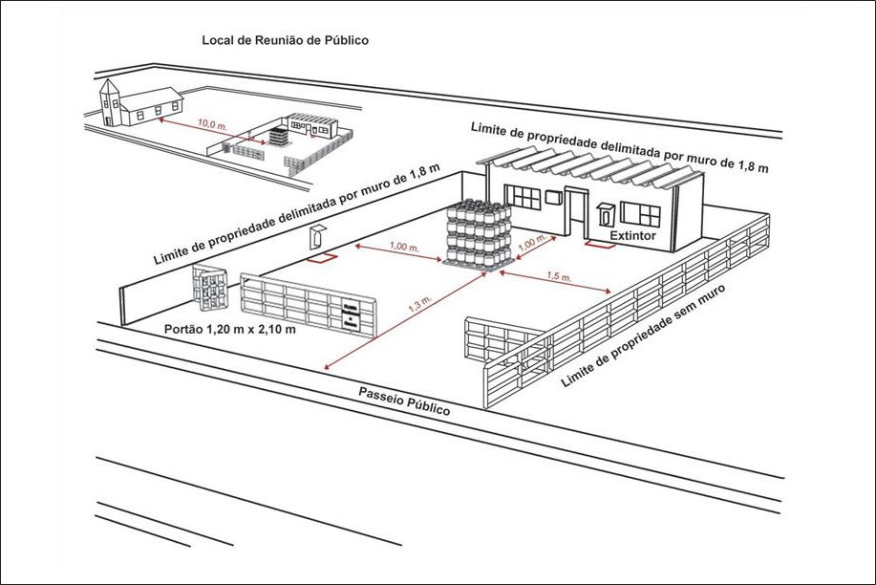

**ANEXO C *(cont.)***

**(informativo)**

**Revendedor classe II – capacidade 1560 kg**

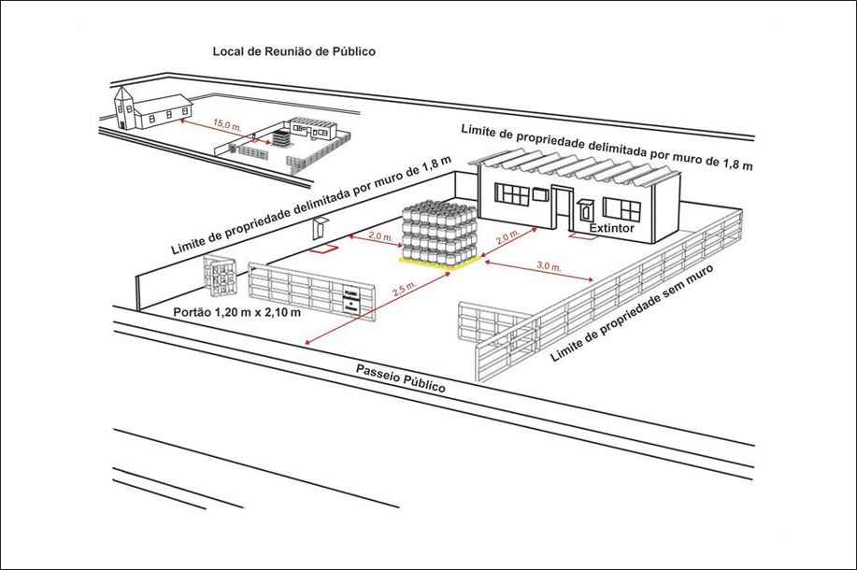

**ANEXO C *(cont.)***

**(informativo)**

**Revendedor classe II e residência com entrada independente – capacidade 6240 kg**

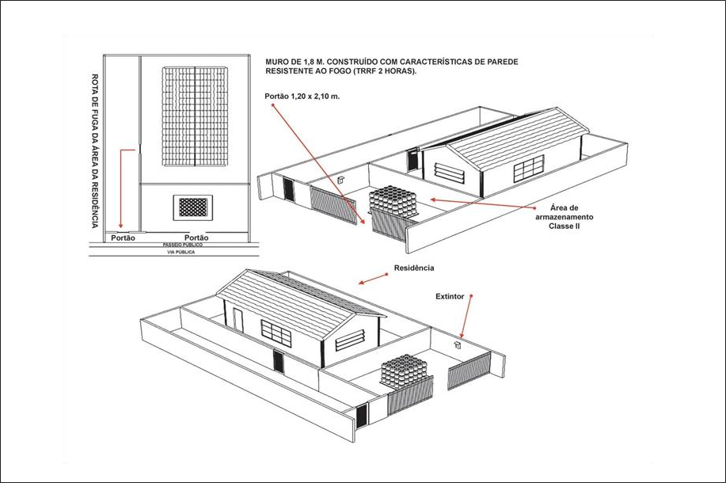

**ANEXO C *(cont.)***

**(informativo)**

**Revendedor classe III com área de apoio**

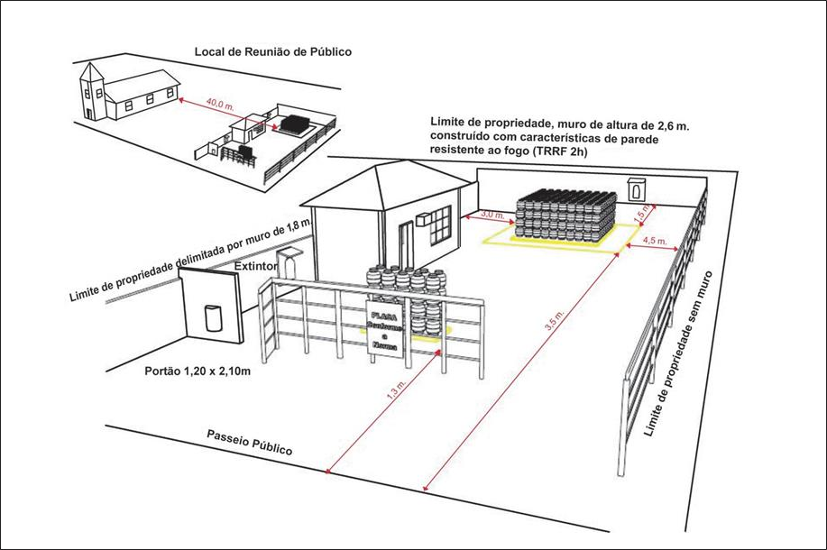

**ANEXO C *(cont.)***

**(informativo)**

**Revendedor classe VI – capacidade 49.920 Kg**

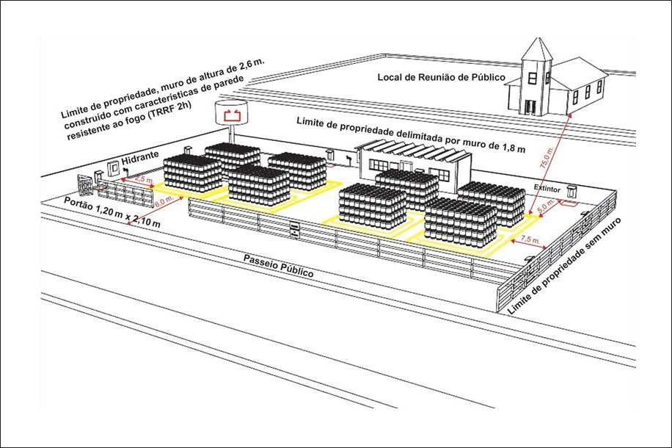

**ANEXO C *(cont.)* (**

**(informativo)**

**Revendedor classe VII – capacidade 99.840 Kg**

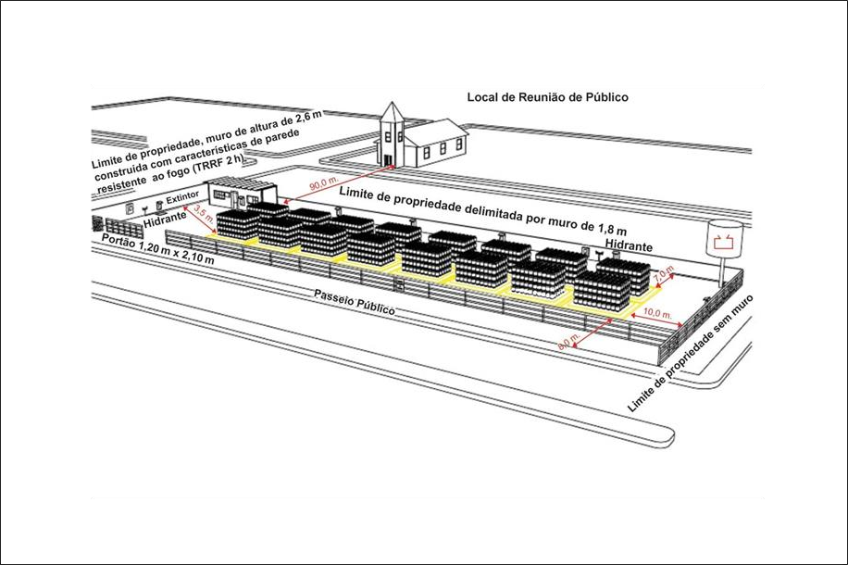

**ANEXO C *(cont.)***

**(informativo) Central de GLP - “nicho”**



**ANEXO C *(cont.)***

**(informativo) Central de GLP**

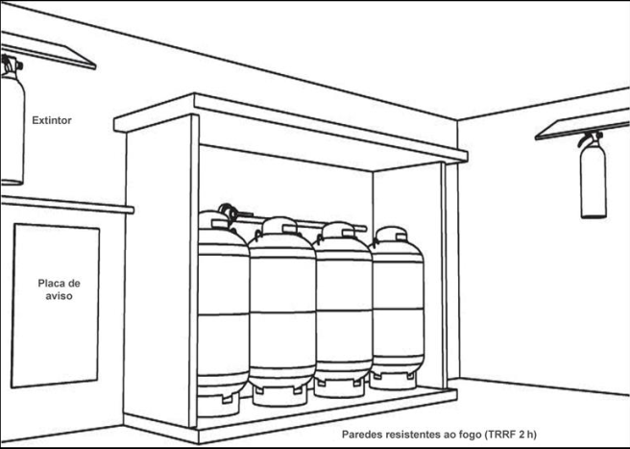

**ANEXO C *(cont.)***

**(informativo) Central de GLP - “nicho”**



**ANEXO C *(cont.)***

**Instalação de recipientes transportáveis**



**ANEXO C (cont.)**

**Instalação de recipientes estacionários de superfície**



**ANEXO C (cont.)**

**Instalação de recipientes estacionários enterrados**



**ANEXO C (cont.)**

**(informativo) Distância entre recipientes**



**ANEXO C (cont.)**

**(informativo)**

**Afastamento de segurança para central de GLP com interposição de parede corta-fogo**



**ANEXO C *(cont.)***

**(informativo)**

**Instalação de recipientes em teto e lajes de cobertura de edificações**



**ANEXO C (cont.)**

**(informativo)**

**Instalação de recipientes em tetos e lajes de cobertura de edificações**

